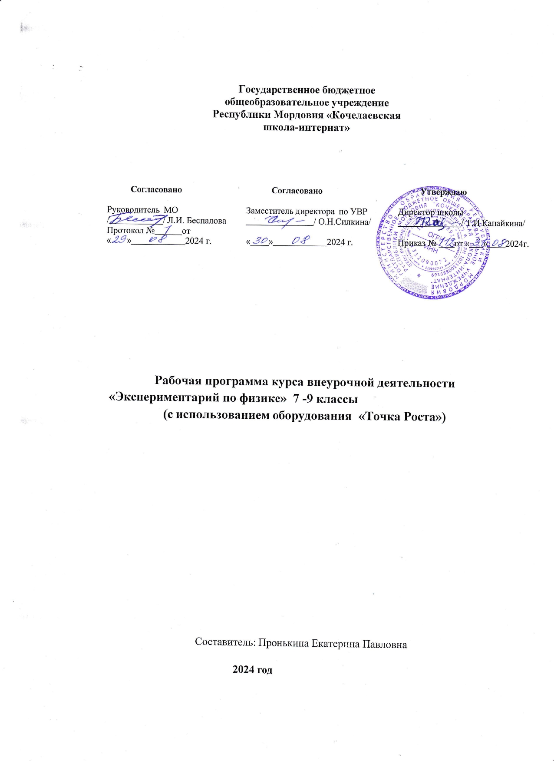

Пояснительная записка

Рабочая программа по внеурочной деятельности «Экспериментарий по физике» с использованием технологического оборудования «Точка роста» для обучающихся 8-9 классов ГБОУ РМ «Кочелаевская школа –интернат» разработана в соответствии с Федеральным государственным образовательным стандартом основного общего образования.

Программа «Экспериментарий по физике» имеет естественно-научную направленность и представляет собой вариант программы организации внеурочной деятельности школьников.

Программа составлена с учетом требований федеральных государственных стандартов и соответствует возрастным особенностям. Программа способствует формированию предметных и универсальных способов действий, самоорганизации, саморегуляции, развитию познавательной и эмоциональной сферы личности ребёнка, обеспечивающих возможность продолжения образования в основной школе.

Значение физики в школьном образовании определяется ролью физической науки в жизни современного общества, ее влиянием на темпы развития научно-технического прогресса

Социальные и экономические условия в быстро меняющемся современном мире требуют, чтобы нынешние выпускники получили целостное компетентностное образование. Успешное формирование компетенций может происходить только в личностно-ориентированном образовательном процессе на основе личностно-деятельностного подхода, когда ученик выступает как субъект деятельности, субъект развития.

Приобретение компетенции базируется на опыте деятельности обучающихся и зависит от их активности. Самый высокий уровень активности - творческая активность - предполагает стремление ученика к творческому осмыслению знаний, самостоятельному поиску решения проблем. Именно компетентностно-деятельностный подход может подготовить человека умелого, мобильного. Владеющего не набором фактов, а способами и технологиями их получения, легко адаптирующегося к различным жизненным ситуациям.

Программа дополнительного образования рассчитана на учащихся 7-9 классов, обладающих определенным багажом знаний, умений и навыков, полученных на уроках природоведения, ОБЖ, географии и других. Занятия кружкового объединения способствует развитию и поддержке интереса обучающихся к деятельности определенного направления, дает возможность расширить и углубить знания и умения, полученные в процессе учебы, и создадут условия для всестороннего развития личности. Занятия кружка являются источником мотивации учебной деятельности учащихся, дают им глубокий эмоциональный заряд.

Воспитание творческой активности обучающихся в процессе изучения физики является одной из актуальных задач, стоящих перед учителями физики в современной школе. Основными средствами такого воспитания и развития способностей обучающихся является метод проектно-исследовательской деятельности. Используя его в своей работе, учитель научит обучающихся решать проблемы и задачи не только возникающие на уроке, но и в жизни. Решение нестандартных задач и проведение занимательных экспериментальных заданий способствует пробуждению и развитию у обучающихся устойчивого интереса к физике.

Цель:

формирование целостного представления о мире, основанного на приобретенных знаниях, умениях, навыках и способах практической деятельности для развития личности обучающегося.

**Задачи**

1. *Образовательные:*

* способствовать самореализации обучающихся в изучении конкретных тем физики;
* развивать и поддерживать познавательный интерес к изучению физики как науки и техники;
* научить решать задачи нестандартными методами;
* развивать познавательные интересы при выполнении экспериментальных исследований с использованием информационных технологий.

1. *Воспитательные:*

*•* воспитать убежденность в возможности познания законов природы, в необходимости разумного использования достижений науки и техники;

*•* воспитать уважение к творцам науки и техники, отношение к физике как к элементу общечеловеческой культуры.

1. *Развивающие:*

развивать умения и навыки учащихся самостоятельно работать с научно-популярной литературой, умения практически применять физические знания в жизни;

развивать творческие способности;

формировать активность, инициативу и самостоятельность у обучающихся;

**Виды деятельности:**

1. Решение разных типов задач.
2. Занимательные опыты по разным разделам физики.
3. Конструирование простейших приборов, используемых в учебном процессе.
4. Применение ИКТ.
5. Занимательные «экскурсии» в область истории физики.
6. Применение физических законов на практике.

Формы проведения занятий кружка:

1. Беседа.
2. Практикум.
3. Исследовательская работа.
4. Проектная работа.

Ожидаемые результаты:

1. Навыки к выполнению работ исследовательского характера.
2. Навыки решения разных типов задач.
3. Навыки постановки эксперимента
4. Навыки работы с дополнительными источниками информации

Результаты реализации программы

1. Достижения обучающихся
2. .Повышение качества знаний.

**Количество часов в неделю: 1 час Количество часов за год: 34 часа**

Данная программа будет реализована с помощью оборудования «Точки Роста»

Содержание тем курса

|  |  |  |  |  |
| --- | --- | --- | --- | --- |
| **№** | **Наименование разделов и тем программы** | **Кол-во часов** | **Фронтальные лабораторные работы и экспериментальные задания** | **Демонстрации** |
| 1 | **Введение**  Физика в природе.  Методы изучения физических явлений. Измерение физических величин. Масштабы физических явлений на Земле и во Вселенной.  Физика - основа техники. Физика и научно-технический прогресс. Выдающиеся русские и зарубежные ученые- физики и конструкторы. | 4 | 1. Определение толщины листа бумаги линейкой, микрометром, штангенциркулем. 2. Измерение объема   твердого тела и  жидкости мензурками с разной ценой деления.   1. Измерение | 1. Демонстрация радиоуправляемой моделью   машины.   1. Демонстрация измерительных приборов (7   класс: линейка, секундомер,  мензурка. 8 класс: термометр, амперметр, вольтметр. 9 класс: ваттметр, осциллограф). |

|  |  |  |  |  |
| --- | --- | --- | --- | --- |
|  |  |  | максимальной и  минимально температуры в течение суток. | 1. Видеофрагмент «Знаете ли вы измерительные приборы» 2. Видеофрагмент:   «Микрометр»   1. Видеофрагмент «Измерение температуры» |
| 2 | **Строение и свойства вещества.**  Молекулы. Явления, подтверждающие молекулярное строении вещества. Размеры и масса молекул.  Движение и взаимодействие молекул в газах. Жидкостях и твердых (кристаллических) телах.  Атом. Молекула. Вещество.  Материалы. Виды материалов в технике и  строительстве.  История возникновения и развития молекулярно­кинетической теории вещества. | 8 | 1. Наблюдение явления диффузии. 2. Изучение коллекции горных пород и   минералов.   1. Наблюдение взаимодействия молекул разных веществ (на   модели) | 1. Силы взаимодействия   молекул.   1. Уменьшение объема при   смешивании воды и спирта 3. Диффузия газов  4. Занимательные опыты. |
| 3 | **Движение тел.**  Относительность движения и покоя. Мгновенная и средняя скорости. Методы измерения скорости тела. Скорости, встречающиеся в природе и технике. | 6 | 1. Измерение плотности жидкости. 2. Определение плотности тела человека 3. Определение средней скорости   движения заводного  автомобиля. | 1. Демонстрация взаимодействия двух тел (двух динамометров, двух тележек). 2. Наблюдение относительности покоя и   движения тел.   1. Определение мгновенной скорости с помощью   электрического счетчика-  секундомера.   1. Демонстрация невесомости. |
| 4 | **Силы в природе.**  Взаимодействие тел и инертность. Масса. Сила. Деформация. Упругие силы. Явление тяготения.  Небесные тела и их движение. Сила тяжести на других планетах. Сила трения. | 4 | 1. Изучение зависимости результата действия силы на тело от ее значения и точки   приложения.   1. Сравнение сил   трения при скольжении и качении. | 1. Демонстрация сил трения качения, скольжения и покоя. |

|  |  |  |  |  |
| --- | --- | --- | --- | --- |
|  |  |  | 3. Вычисление равнодействующей двух (7 класс) и более (8-9 классы) сил. |  |
| 5 | **Г идро- и аэростатика.**  Давление в жидкости и газе. Сообщающиеся сосуды с разными жидкостями. Водопровод. Гидростатический парадокс.  Гидравлический тормоз.  Развитие водного транспорта. Суда и подводные лодки.  Батискаф и акваланг. История развития гидростатики и аэростатики.  (Герике. Архимед. Паскаль. Торричелли.) | 5 | 1. Вычисление силы атмосферного давления. 2. Определение плотности сплошного   тела методом  гидростатического взвешивания.   1. Устройство и   применение аэрометров.   1. Наблюдение плавания тел в   зависимости от:  плотности вещества;  формы тела, плотности жидкости. | 1. Наблюдение равновесия   неоднородных жидкостей в  сообщающихся сосудах.   1. Гидростатический парадокс. 2. Демонстрация модели   гидравлического пресса.   1. Наблюдение действия   атмосферного давления.   1. Артезианский водолаз. |
| 6 | **Работа. Мощность. Энергия.**  Простые механизмы. «Золотое правило механики». Подвижный и неподвижный блоки. Ворот. Наклонная плоскость. Винт. Подъемный кран.  Виды механической энергии. Формула кинетической энергии (без вывода). Энергия вокруг нас.  Энергия рек и ветра. | 4 | 1. Определение работы при перемещении тела.  Определение КПД при  подъеме тела по наклонной плоскости.   1. Вычисление   выигрыша в силе  инструментов, в которых  применяется рычаг  (ножницы, кусачки,  плоскогубцы).   1. Вычисление потенциальной энергии поднятого тела. 2. Вычисление кинетической энергии | 1. Простые механизмы (блок, ворот, наклонная плоскость). 2. Наблюдение за поднятием   тела при помощи подвижного и неподвижного блока.   1. Работа сил. 2. Принцип действия крана. |

|  |  |  |  |  |
| --- | --- | --- | --- | --- |
|  |  |  | движущегося тела  (автомобиля). |  |
| 7 | **Волны.**  Виды волн. Звуковые волны.  Электромагнитные волны. | 1 | 1. Исследование «Нем, как рыба!» | 1. Поперечные и продольные волны. 2. Волны на поверхности воды. |
| 8 | **Оптика.**  Да будет свет! Как видит человек. Зрение. Дефекты зрения. | 1 | 1. Измерение остроты зрения. | 1. Модель глаза. |
| 9 | **Проектная работа.**  «А нам летать охота!» | 1 | Представление проектов |  |

Тематическое планирование

|  |  |  |  |
| --- | --- | --- | --- |
| № занятия | Тема занятия кружка | Кол-во часов | Формы проведения кружка |
|  | ***1. Введение*** | ***4*** |  |
| **1** | Организационное занятие. Техника безопасности. Физика в природе. | 1 | Беседа |
| **2** | Методы изучения физических явлений. Измерение физических величин. | 1 | Практическая работа |
| **3** | Цена деления измерительного прибора. «Физика начинается там, где начинают измерять...» | 1 | Практическая работа |
| **4** | Физика - основа техники. Выдающиеся русские и зарубежные ученые-физики и конструкторы. Физики - лауреаты Нобелевской премии. | 1 | Беседа  Сообщения учащихся |
|  | ***2. Строение и свойства вещества*** | **8** |  |
| **5** | Молекулы и атомы. Модели молекул. Деление молекул. | 1 | Беседа  Практическая работа |
| **6** | Явления, подтверждающие молекулярное строение вещества. Молекулярное строение жидкостей. | 1 | Практическая работа |
| **7** | Молекулярное строение твёрдых тел. Молекулярное строение газов. | 1 | Беседа  Практическая работа |

|  |  |  |  |
| --- | --- | --- | --- |
| **8** | Взаимодействие молекул в газах, жидкостях и твёрдых кристаллических телах. Рост кристаллов. | 1 | Практическая работа |
| **9** | Материалы. Виды материалов в технике и строительстве. | 1 | Беседа  Сообщения учащихся |
| **10** | Диффузия. Диффузия в твёрдых телах, жидкостях и газах. | 1 | Беседа  Практическая работа |
| **11** | Смачивание и несмачивание | 1 | Практическая работа |
| **12** | Занимательная физика «Ох, уж эти молекулы!» | 1 | Викторина. Творческие работы учащихся  (кроссворды, сказки,  стихи) |
|  | ***3. Движение*** | **6** |  |
| **13** | Относительность движения и покоя. Методы измерения скорости. | 1 | Практическая работа |
| **14** | Скорости в природе и технике. «Мы едем, едем, едем...» | 1 | Практическая работа |
| **15** | Взаимодействие тел и инертность. Масса. Объём. | 1 | Беседа  Практическая работа |
| **16** | Измерение объема твёрдых тел правильной формы разными методами.  Измерение объема твёрдых тел неправильной формы. | 1 | Практическая работа |
| **17** | Плотность тел. Решение задач на тему «Плотность тел». | 1 | Беседа. Решение задач |
| **18** | «Определение плотности тел». Определение плотности тела человека. | 1 | Практическая работа |
|  | ***4. Силы в природе*** | **4** |  |
| **19** | Сила. Деформации. Упругие силы. | 1 | Беседа |
| **20** | Деформации растяжения и сжатия. Закон Гука. Деформации сдвига, изгиба и кручения. | 1 | Исследование  Решение задач |
| **21** | Решение занимательных задач. Сила тяжести на других планетах. | 1 | Сообщения учащихся  Решение задач |
| **22** | Сила трения. Трение в быту. Трение в природе и технике. | 1 | Беседа |
|  | ***5. Гидро- и аэростатика*** | **5** |  |
| **23** | Что-то где-то давит! Давление в жидкости. Зависимость давления жидкости от физических параметров. | 1 | Практическая работа |
| **24** | Давление газов. Атмосферное давление. Измерение атмосферного давления. | 1 | Беседа  Практическая работа |
| **25** | Сообщающиеся сосуды .Шлюзы. | 1 | Беседа |

|  |  |  |  |
| --- | --- | --- | --- |
| **26** | Почему мы умные люди? | 1 | Решение задач |
| **27** | Гидростатический парадокс. Водопровод. Гидравлический тормоз. Развитие водного транспорта. Суда и подводные лодки, батискаф, акваланг. | 1 | Сообщения учащихся Беседа |
|  | ***6. Работа, мощность, энергия*** | **4** |  |
| **28** | Простые механизмы. Механическая работа. Зависимость механической работы от физических параметров. Расчет выполнения механической работы. | 1 | Исследование  Решение задач |
| **29** | Мощность. Мощность, которую развивает человек. Мощность современных машин. «Золотое правило механики». | 1 | Решение задач Беседа |
| **30** | КПД простых механизмов.  Простые механизмы. КПД наклонной плоскости. | 1 | Практическая работа |
| **31** | Виды механической энергии. Превращение одного вида энергии в другой. Энергия вокруг нас. Энергия рек и ветра. Решение занимательных задач. | 1 | Беседа  Решение задач |
|  | ***7. Волны*** | **1** |  |
| **32** | Звуковые волны. Виды волн. Занимательные опыты. Нем, как рыба! (опровержение) | 1 | Беседа  Практическая работа |
|  | ***8. Оптика*** | **1** |  |
| **33** | Да будет свет! Что такое свет. «Сломанная ложка». Занимательные опыты по оптике. | 1 | Беседа  Демонстрация и  объяснение опытов |
|  | ***9. Проектная деятельность*** | **1** |  |
| **34** | «А нам летать охота...» | 1 | Защита проектов |
|  | **ИТОГО** | **34** |  |

Методическое сопровождение

1. Антипин А.Г. Экспериментальные задачи по физике в 6-7 классах. - М.: Просвещение, 1974.
2. Блох А.Ш. Микрокалькулятор в школе. - Мн.: Нар. асвета, 1986.
3. Буров В.Б, Кабанов С.Ф., Свиридов В.И. Фронтальные экспериментальные задания по физике в 6-7 классах средней школы. - М.: Просвещение, 1981.
4. Горев Л.А. Занимательные опыты по физике в 6-7 классах средней школы. - М.: Просвещение, 1985.
5. Глазунов А.Г. Техника в курсе физики средней школы. - М.: Просвещение, 1977.
6. Демонстрационные опыты по физике в 6-7 классах средней школы / Под ред. А.А. Покровского. - М.: Просвещение, 1974.
7. Довнар Э.А. и др. Экспериментальные олимпиадные задачи по физике. - Мн.: Нар. асвета, 1981.
8. Кац Ц.Б. Биофизика на уроках физики. - М.: Просвещение, 1988.
9. Ланге В.Н. Экспериментальные физические задачи на смекалку.- М.: Наука, 1979.
10. Лукашик В.И. Сборник задач по физике 7-8 класс. - М.: Просвещение, 1994.
11. Лукашик В.И. Физическая олимпиада в 6-7 классах средней школы. - М.: Просвещение, 1987.
12. Низамов И.М. Задачи по физике с техническим содержанием. - М.: Просвещение, 1980.
13. Сергеев И.С. Как организовать проектную деятельность учащихся: практическое пособие для работников общеобразовательных учреждений.- М.: АРКТИ, 2009.
14. Тульчинский М.Е. Качественные задачи по физике в 6-7 классах. - М.: Просвещение, 1976.

*Примерное распределение учебного времени*

1. Изучение теории - 20%,
2. Самостоятельный физический эксперимент - 50%,
3. Решение задач - 30%.

Для проведения самостоятельного физического эксперимента используется типовое оборудование физического кабинета, а также самодельные приборы и установки.